Nuestro Círculo

Año 9 Nº 428 Semanario de Ajedrez 16 octubre de 2010

CHARLES E. RANKEN
1828 - 1905
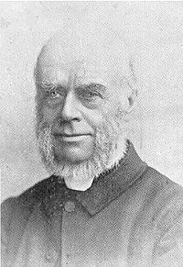
Charles Edward Ranken nació en Brislington, cerca de Bristol, Inglaterra, el 5 de enero de 1828 y falleció el 12 de abril de 1905.
Aprendió el ajedrez siendo un colegial y se convirtió en un fuerte jugador mientras asistía al Wadham College de Oxford.
Graduado en Oxford en 1850, salió 2º en el Torneo de Londres de 1851, tras derrotar a Samuel Standidge Boden.
En 1867 fue nombrado Vicario de Sandford-on-Thames, cerca de Oxford. En 1869, fundó el Club de Ajedrez de la Universidad de Oxford con Lord Randolph Churchill (padre de Winston Churchill) y fue su primer presidente. En 1869, salió 2º/3º en el 5º Torneo de la Asociación de Ajedrez del Congreso en York, Inglaterra que ganó el reverendo Arthur Skipworth. En 1871, se trasladó a Malvern, Inglaterra donde vivió el resto de su vida. En 1872, ganó el 8º Torneo de Ajedrez de la Asociación en Malvern. Participó en torneos por correspondencia y salió 1º en 1872. Desde 1877 hasta septiembre de 1880, Ranken fue el editor de la "Crónica del jugador de Ajedrez." En 1878, salió 2º en el 14ª Torneo de la Asociación de Ajedrez del Congreso de Londres. El evento fue ganado por Edmund Thorold. En 1881, ganó el 16º Torneo de Ajedrez de la Asociación en Leamington, Inglaterra. En 1883, 5º/6º en el torneo Vizayanagaram de Londres que ganó Curt von Bardeleben. En 1889 publicó, en colaboración con E. Freeborough, "Aperturas de Ajedrez antiguas y modernas" que fue el predecesor de "Aperturas Modernas de Ajedrez."
Samuel Standidge Boden- Charles E Ranken [C38] Londres, 1851

1.e4 e5 2.f4 exf4 3.Cf3 g5 4.Ac4 Ag7 5.0-0 h6 6.d4 d6 7.c3 Ce7 8.Ca3 Cg6 9.g3 g4 10.Ce1 f3 11.Cxf3 gxf3 12.Dxf3 0-0 13.Axf7+ Rh7 14.e5 Txf7 15.Dxf7 dxe5 16.Ae3 Ah3 17.Tf2 Dd7 18.dxe5 Cxe5 19.Db3 Dc6 20.Dd1 Cbd7 21.Ad4 Tf8 22.Dc2+ Rg8 23.Txf8+ Axf8 24.Td1 Cf3+ 25.Rf2 Cde5 26.Axe5 Cxe5 27.Re1 Ae7 28.De2 Cf3+ 29.Rf2 Ac5+ 30.Td4 Cxd4 31.cxd4 Axd4+ 0-1
Frederic Deacon - Charles Edwards Ranken [A35] Provincial Londres, 1851

1.c4 c5 2.Cc3 Cc6 3.e3 e6 4.g3 d5 5.cxd5 exd5 6.Db3 Cf6 7.Ag2 d4 8.Cce2 Dc7 9.exd4 cxd4 10.a3 Ac5 11.f4 0-0 12.Dd3 a5 13.b3 Te8 14.Ab2 Ag4 15.Cf3 De7 16.h3 Af5 17.Dc4 d3 18.Ce5 Cxe5 19.fxe5 Cd7 20.Df4 Ag6 21.Cc1 Cxe5 22.Rd1 Ad6 23.Te1 Cc4 24.Txe7 Cxb2+ 25.Re1 Txe7+ 26.Rf2 Axf4 27.gxf4 Tc8 28.b4 a4 29.Ca2 Te2+ 30.Rg3 Txd2 31.Axb7 Tcc2 32.Te1 Te2 33.Tf1 Ae4 34.Axe4 Txe4 35.Rf3 Tee2 36.Cc1 Tf2+ 37.Txf2 Txf2+ 38.Rxf2 d2 39.Cd3 d1D 40.Cxb2 Dd2+ 0-1

Charles Edwards Ranken - William Hodges [B20] Provincial Londres, 1851

1.e4 c5 2.Ac4 Cc6 3.d3 e6 4.Cc3 a6 5.a3 g6 6.Cf3 Ag7 7.0-0 Cge7 8.Af4 0-0 9.Tb1 d5 10.Aa2 d4 11.Ce2 e5 12.Ag5 Rh8 13.Dd2 f5 14.Ah6 f4 15.Axg7+ Rxg7 16.h3 Cg8 17.c3 g5 18.cxd4 cxd4 19.Ch2 h5 20.f3 Ch6 21.Rh1 g4 22.fxg4 hxg4 23.Cg1 g3 24.Chf3 Th8 25.Cxe5 Cxe5 26.Dxf4 Cg6 27.Dxg3 De7 28.Ce2 De5 29.Cf4 Cg4 30.Rg1 Tf8 31.Ch5+ Dxh5 32.Dc7+ Rh6 33.Txf8 Cxf8 34.hxg4 Axg4 35.Tf1 Cg6 36.Tf7 De5 37.Dc1+ Cf4 38.Txf4 Rh5 39.Af7+ Rh4 40.Rf2 1-0

Charles Edwards Ranken - Frederic Deacon [D35] Provincial Londres, 1851

1.d4 d5 2.c4 e6 3.Cc3 Cf6 4.e3 c5 5.Cf3 a6 6.Ad3 dxc4 7.Axc4 b5 8.Ad3 Ab7 9.0-0 Cbd7 10.De2 Cb6 11.Td1 Dc7 12.dxc5 Axc5 13.a3 Td8 14.h3 0-0 15.b4 Axf3 16.Dxf3 De5 17.Ab2 Ad6 18.g3 Dg5 19.Ae2 Cfd5 20.Ce4 De7 21.Tac1 f5 22.Cxd6 Dxd6 23.e4 fxe4 24.Dxe4 Cd7 25.Ag4 Tfe8 26.Axe6+ Txe6 27.Dxd5 Dxd5 28.Txd5 Te2 29.Ad4 Tee8 30.Tc7 Cf6 31.Txd8 Txd8 32.Axf6 gxf6 33.Tc6 Ta8 34.Txf6 a5 35.Tb6 axb4 36.axb4 Rf7 37.Txb5 Re6 38.Tb7 Rd6 39.Txh7 Rc6 40.Th4 Rb5 41.Te4 Ta3 42.Rg2 Tb3 43.h4 Rc6 44.h5 Rd5 45.Tf4 Ta3 46.h6 Ta8 47.g4 Th8 48.Tf6 Re5 49.g5 Tb8 50.f4+ Re4 51.h7 Txb4 52.h8D Tb2+ 53.Rg3 Tb3+ 54.Rg4 Rd3 55.Dh3+ Rc2 56.Tc6+ Rb2 57.Dg2+ Ra3 58.Dd2 Ra4 59.Da2+ Rb5 60.Da6+ Rb4 61.Tc4# 1-0

Wilhelm Steinitz - Charles Edwards Ranken [C25] Oxford, 1870
1.e4 e5 2.Cc3 Ac5 3.f4 d6 4.Cf3 Cc6 5.Ab5 Ad7 6.d3 Cge7 7.f5 a6 8.Aa4 0-0 9.Ab3 Ca5 10.g4 Cxb3 11.axb3 f6 12.h4 Ac6 13.g5 De8 14.h5 fxg5 15.Axg5 Cxf5 16.exf5 Txf5 17.Ce4 Df7 18.Th3 Axe4 19.dxe4 Txg5 20.Dd3 Tg1+ 21.Cxg1 Df2+ 22.Rd1 Dxg1+ 23.Rd2 Dxa1 24.h6 Tf8 25.Tf3 Txf3 26.Dxf3 Dxb2 27.Dg4 Dd4+ 28.Re2 De3+ 29.Rd1 Dg1+ 30.Dxg1 Axg1 0-1

Charles Edwards Ranken - B W Fisher [C11]
London Vizayanagaram, 1883

1.e4 e6 2.d4 d5 3.Cc3 Cf6 4.exd5 exd5 5.Cf3 Ad6 6.Ad3 c6 7.0-0 0-0 8.Ag5 Ag4 9.h3 Ah5 10.g4 Ag6 11.Ce5 Db6 12.Ce2 Axe5 13.dxe5 Ce4 14.Ae3 Dc7 15.f3 d4 16.Axd4 Cg5 17.f4 Axd3 18.Dxd3 Ce6 19.Ac3 Cd7 20.Tae1 Tad8 21.f5 Cb6 22.Df3 Cg5 23.Dg2 Cd5 24.Ad2 h6 25.h4 Ch7 26.c4 Ce7 27.Ac3 g5 28.hxg5 Cxg5 29.Cf4 Db6+ 30.Rh2 Dc5 31.Ch5 Ch7 32.De4 b5 33.Df4 Cg5 34.Cf6+ Rh8 35.Rg2 Cg8 36.Dxg5 1-0

Charles Edwards Ranken - A Marriott [C28]
Birmingham, 1883

1.e4 e5 2.Cc3 Cc6 3.Ac4 Cf6 4.d3 Ac5 5.Ag5 d6 6.Cd5 h6 7.Axf6 gxf6 8.Dh5 Ae6 9.Cxc7+ Dxc7 10.Axe6 Cd4 11.Ab3 Ab4+ 12.Rd1 Tc8 13.Tc1 Tg8 14.Dxh6 Txg2 15.Dxf6 Cxb3 16.axb3 Dc5 17.Ch3 Dd4 18.Df3 Tg6 19.c3 Axc3 20.bxc3 Txc3 21.Rd2 Tf6 22.De3 Txb3 23.Dxd4 exd4 24.f4 a5 25.Tb1 Txb1 26.Txb1 Th6 27.Cf2 Txh2 28.Re2 f5 29.Txb7 fxe4 30.dxe4 Th5 31.Rd3 Th4 32.f5 Tf4 33.Cd1 d5 34.exd5 a4 35.Cb2 Txf5 36.Rxd4 a3 37.Cd3 Tf1 38.Ta7 1-0

Charles E.Ranken - Wordsworth Donisthorpe [C26] Londres, 1894

1.e4 e5 2.Cc3 Cf6 3.g3 Ab4 4.Ag2 Cc6 5.Cge2 d6 6.d3 Ag4 7.f3 Ae6 8.Ae3 0-0 9.0-0 Ch5 10.f4 exf4 11.Cxf4 Cxf4 12.Axf4 Ac5+ 13.Rh1 Dd7 14.Ce2 Ag4 15.c3 Ce7 16.d4 Ab6 17.Dd3 Cg6 18.Tae1 f5 19.Dc4+ Rh8 20.exf5 Axe2 21.Txe2 Cxf4 22.Txf4 Txf5 23.Ah3 Db5 24.Dxb5 Txb5 25.Ad7 Tg5 26.Rg2 Tg6 27.Ae8 Tf6 28.Txf6 gxf6 29.Rf3 Rg7 30.Rf4 c6 31.Rf5 Tc8 32.Ah5 Tc7 33.Te6 d5 34.h4 Td7 35.Txf6 Ac7 36.g4 Ad8 37.Te6 Axh4 38.g5 Ag3 1-0
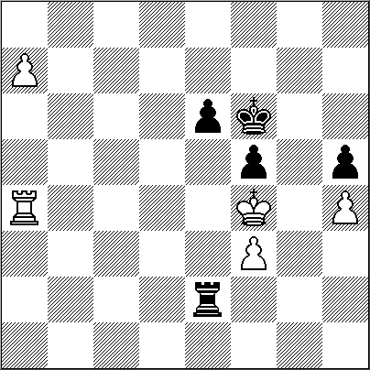
FINAL BILBAO 2010

La III Final de Maestros del Grand Slam de Ajedrez se juega este año en la Alhóndiga de Bilbao entre los días 9 y 15 de octubre, a partir de las 16:30 horas.
La Final de este año la juegan Viswanathan Anand, actual Campeón del Mundo y nº2 del ranking; Magnus Carlsen, ganador de los torneos de Wijk aan Zee, Nankín y Bazna y número uno del mundo en este momento; Alexéi Shírov, mejor jugador español y décimo en la clasificación mundial; y Vladímir Krámnik, quinto jugador del mundo. Estos dos últimos se clasificaron tras quedar primero y segundo respectivamente en la fase previa jugada en Shanghái del 3 al 8 de septiembre.
La Alhóndiga Bilbao acogerá la final de maestros, así como los torneos diarios de partidas rápidas y la 2ª edición del Torneo de la Amistad de partidas rápidas por equipos, que tanto éxito tuvo el año pasado.

PARTIDAS
Shirov,A (2749) - Anand,V (2800) [C67]
Grand Slam Final Masters Bilbao ESP (1),

1.e4 e5 2.Cf3 Cc6 3.Ab5 Cf6 4.0-0 Cxe4 5.d4 Cd6 6.Axc6 dxc6 7.dxe5 Cf5 8.Dxd8+ Rxd8 9.Cc3 Re8 10.h3 h5 11.b3 Ae7 12.Ab2 Ae6 13.Tad1 a5 14.a4 b6 15.Ce4 c5 16.c4 Td8 17.Txd8+ Rxd8 18.Td1+ Rc8 19.Rf1 Td8 20.Txd8+ Rxd8 21.Re2 Re8 22.Rd3 Ad8 23.Ac1 f6 24.g4 hxg4 25.hxg4 Cd4 26.Cxd4 cxd4 27.exf6 gxf6 28.g5 c5 29.Cxf6+ Axf6 30.gxf6 Af5+ 31.Rd2 Ab1 32.Rd1 d3 33.Rd2 Rf7 34.Rc3 Rxf6 35.Af4 Re6 36.Ac7 Aa2 37.Axb6 Rd6 38.Axa5 d2 39.Rxd2 Axb3 40.Rd3 Axa4 41.Re4 ½-½

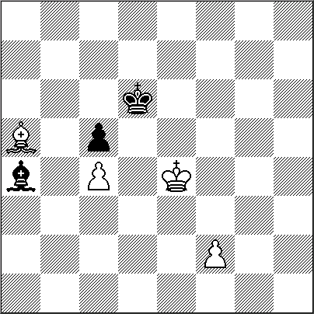
Kramnik,V (2780) - Carlsen,M (2826) [E15]
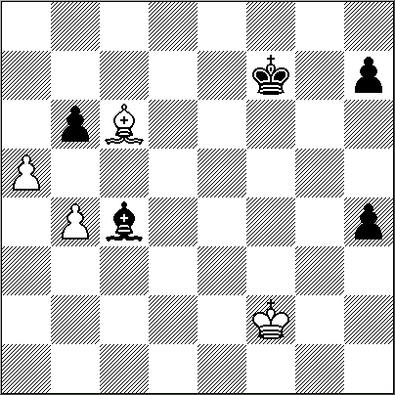
Grand Slam Final Masters Bilbao ESP (1),

1.d4 Cf6 2.c4 e6 3.Cf3 b6 4.g3 Aa6 5.Da4 Ab7 6.Ag2 c5 7.dxc5 bxc5 8.0-0 Ae7 9.Cc3 0-0 10.Td1 Db6 11.Af4 Td8 12.Tab1 h6 13.Db5 Ac6 14.Dxb6 axb6 15.b3 g5 16.Axb8 Taxb8 17.Ce5 Axg2 18.Rxg2 Tbc8 19.e4 d6 20.Cd3 Rf8 21.h3 Cd7 22.f4 Cb8 23.Ca4 Cd7 24.Cf2 Ta8 25.Td2 Ta5 26.Cc3 Cb8 27.Tbd1 Cc6 28.Cb5 gxf4 29.gxf4 d5 30.exd5 exd5 31.cxd5 Txb5 32.dxc6 Tc8 33.Cg4 Txc6 34.Ce5 Te6 35.Rf3 Ta5 36.Tg2 f6 37.Cc4 Ta7 38.f5 Tc6 39.a4 Tb7 40.Tg6 h5 41.Tdg1 Re8 42.Ce5 Tc8 43.Tg8+ Af8 44.Cg6 Tf7 45.Td1 1-0

Kramnik,V (2780) - Shirov,A (2749) [D16]
Grand Slam Final Masters Bilbao ESP (2),

1.d4 d5 2.c4 c6 3.Cf3 Cf6 4.Cc3 dxc4 5.a4 e6 6.e3 c5 7.Axc4 Cc6 8.0-0 Ae7 9.De2 cxd4 10.Td1 0-0 11.exd4 Cd5 12.Ab3 Ca5 13.Aa2 Cb4 14.d5 Cxa2 15.Txa2 Af6 16.dxe6 De7 17.Cd5 Dxe6 18.b4 Cc6 19.b5 Ce5 20.Cc7 Cxf3+ 21.gxf3 Dxe2 22.Txe2 Ae6 23.Cxa8 Txa8 24.Ab2 Tc8 25.Tc1 Td8 26.Axf6 gxf6 27.Rg2 a6 28.bxa6 bxa6 29.Tc6 Rg7 30.Te4 f5 31.Th4 Ta8 32.a5 Rg6 33.Rg3 Rg5 34.Td4 h5 35.h4+ Rf6 36.Rf4 Tb8 37.Txa6 Tb2 38.Ta4 Txf2 39.Txe6+ fxe6 40.a6 Te2 41.a7 1-0

Carlsen,M (2826) - Anand,V (2800) [C65]
Grand Slam Final Masters Bilbao ESP (2),

1.e4 e5 2.Cf3 Cc6 3.Ab5 Cf6 4.d3 d6 5.0-0 Ae7 6.c3 0-0 7.Cbd2 Ad7 8.Te1 Te8 9.Cf1 Af8 10.Aa4 h6 11.Cg3 Ce7 12.Ab3 Cg6 13.d4 c5 14.h3 Dc7 15.a4 a6 16.a5 cxd4 17.cxd4 exd4 18.Cxd4 d5 19.exd5 Txe1+ 20.Dxe1 Te8 21.Dc3 Dxc3 22.bxc3 Te1+ 23.Rh2 Ad6 24.Cc2 Tf1 25.Ae3 Txa1 26.Cxa1 Ae5 27.Ad4 Axd4 28.cxd4 Ce7 29.Cc2 Cfxd5 30.Ce4 b6 31.Ce3 Cxe3 32.axb6 C3f5 33.Cc5 Cxd4 34.b7 Cec6 35.Aa4 Ae8 36.Cxa6 Rf8 37.Rg3 Re7 38.Rf4 Ce6+ 39.Re3 Ced8 40.Axc6 Cxc6 41.h4 Rd6 42.g4 Ad7 43.g5 hxg5 44.hxg5 g6 45.f4 Ae6 0-1

Shirov,A (2749) - Carlsen,M (2826) [C95]
Grand Slam Final Masters Bilbao ESP (3),

1.e4 e5 2.Cf3 Cc6 3.Ab5 a6 4.Aa4 Cf6 5.0-0 Ae7 6.Te1 b5 7.Ab3 d6 8.c3 0-0 9.h3 Cb8 10.d4 Cbd7 11.Cbd2 Ab7 12.Ac2 Te8 13.a4 Af8 14.Ad3 c6 15.b4 Cb6 16.axb5 cxb5 17.d5 Tc8 18.Ab2 Ch5 19.Af1 f5 20.Cxe5 Txe5 21.c4 Cf6 22.Axe5 dxe5 23.c5 fxe4 24.d6 Ca4 25.Cc4 Cxc5 26.bxc5 Txc5 27.Db3 Ad5 28.Db4 Txc4 29.Axc4 bxc4 30.Txa6 Dc8 31.Da5 c3 32.d7 Dxd7 33.Dxc3 Db7 34.Tea1 Db8 35.Ta7 h6 36.Tc7 Db6 37.Dxe5 Ad6 38.Tc8+ Rf7 39.Dc3 Db7 40.Tca8 Dxa8 41.Txa8 Axa8 42.Dd4 Ad5 43.Da7+ Ae7 44.Dc7 h5 45.De5 g6 46.Rh2 Ae6 47.Rg1 Af5 48.Rf1 Ce8 49.Rg1 Cg7 50.Dd5+ Ce6 51.Db7 h4 52.Rh2 Cf4 53.Rg1 Cd3 54.Rf1 Cc5 55.Dd5+ Ae6 56.De5 Af5 57.Dd5+ Ce6 58.Db7 Rf8 59.Da8+ Ad8 60.Da7 Af6 61.Db7 Rg8 62.Da7 Ag5 63.Re2 Cf4+ 64.Rf1 Ch5 65.Re2 Rf8 66.Rf1 Af6 67.Dc7 Cg7 68.Da7 Ce6 69.Db7 Cd8 70.Da7 Cf7 71.Rg1 Rg7 72.Rf1 Ae5 73.De7 g5 74.Rg1 Af6 75.Db7 Rg6 76.Dd5 Ce5 77.Dg8+ Ag7 78.De8+ Rh6 79.De7 Cd3 80.Rf1 Cf4 81.Dd6+ Ag6 82.De7 Cd5 83.De6 Cf6 84.Rg1 Ae8 85.Df5 Ad7 86.De5 Rg6 87.Rf1 Af8 88.Rg1 Aa3 89.Dc7 Ab4 90.De5 Ad2 91.Dd4 Af4 92.Db6 Ae8 93.Rf1 Af7 94.Rg1 Rf5 95.Da7 Ae6 96.Rf1 Rg6 97.Db6 Ad7 98.Rg1 Aa4 99.De6 Ab5 100.Db6 Ac4 101.Dd4 Ae6 102.Rf1 Af5 103.Rg1 g4 104.hxg4 Axg4 105.Dc3 Af5 106.Db3 Ag5 107.Rf1 Rh6 108.Rg1 Rg6 109.Rf1 Ad7 110.Rg1 Ae8 111.Dc3 Af7 112.De5 Ad5 113.Dc3 Ae6 114.De5 Ad7 115.Dc3 Af5 116.Db3 Ch5 117.Dg8+ Cg7 118.Db3 Ce6 119.Rh2 Af6 120.Rg1 Ag7 121.Rf1 Cg5 122.Db6+ Af6 123.Rg1 h3 124.gxh3 Axh3 125.Dd6 Af5 126.Rg2 Cf3 127.Dd5 Rg5 128.Dg8+ Ag6 129.Dd5+ Ae5 130.Dd8+ Rh5 131.Dd5 Af5 132.Df7+ Rg4 133.Dg8+ Cg5 134.Dc4 Af4 135.Dg8 Ae6 136.Dg7 Af7 137.Dd4 Rf5 138.Dc5+ Ae5 139.Df8 Rg6 140.Dc5 Af6 141.Dd6 Ac4 142.Dc6 Ae6 143.Dd6 Ag4 144.Dd5 Af3+ 145.Rf1 Cf7 146.Rg1 Ce5 147.Dg8+ Rf5 148.Dc8+ Rg5 149.Dg8+ Cg6 150.Dd5+ Rh6 151.De6 Ae5 152.Df5 Af4 153.Df6 Ag5 154.De6 Rg7 155.Dd7+ Ce7 156.De6 Af6 157.Rf1 Rg6 158.Rg1 Cf5 159.Dg8+ Rh5 160.Df7+ Rg5 161.Dg8+ Rf4 162.Db8+ Rg4 163.Dg8+ Ag5 164.Dc8 Af6 165.Dg8+ Rf4 166.Db8+ Ae5 167.Db4 Cd4 168.Df8+ Rg5 169.Dg8+ Rh6 170.Df8+ Ag7 171.Dd6+ Rh5 172.Dh2+ Rg5 173.Dg3+ Ag4 174.De3+ Rf5 175.Dd2 Re5 ½-½

Anand,V (2800) - Kramnik,V (2780) [E04]
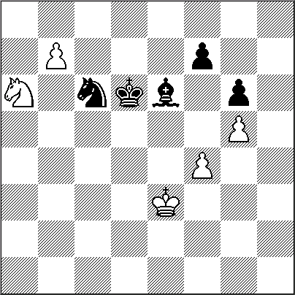
Grand Slam Final Masters Bilbao ESP (3),

1.d4 Cf6 2.c4 e6 3.Cf3 d5 4.g3 dxc4 5.Ag2 Cc6 6.Da4 Ab4+ 7.Ad2 Cd5 8.Axb4 Cdxb4 9.0-0 Tb8 10.Ca3 0-0 11.Db5 b6 12.Dxc4 Aa6 13.Cb5 Dd5 14.Dxd5 Cxd5 15.a4 Ca5 16.Ce5 Tbd8 17.Cxa7 Cb4 18.Tac1 Txd4 19.Txc7 Axe2 20.Tfc1 f6 21.Cec6 Caxc6 22.Cxc6 Cxc6 23.T7xc6 Tfd8 24.h3 T8d6 25.Txd6 Txd6 26.Tc6 Txc6 27.Axc6 e5 28.f4 exf4 29.gxf4 Rf7 30.Rf2 Ac4 31.b4 g5 32.fxg5 fxg5 33.h4 gxh4 34.a5 ½-½
Carlsen,M (2826) - Kramnik,V (2780) [A29]
Grand Slam Final Masters Bilbao ESP (4),

1.c4 e5 2.Cc3 Cf6 3.Cf3 Cc6 4.g3 d5 5.cxd5 Cxd5 6.Ag2 Cb6 7.0-0 Ae7 8.d3 0-0 9.Ae3 Te8 10.Tc1 Af8 11.Ce4 Cd4 12.Ag5 f6 13.Cxd4 exd4 14.Ad2 Ae6 15.b4 Ad5 16.a4 c6 17.a5 Cc8 18.Te1 a6 19.Cc5 Axg2 20.Rxg2 Dd5+ 21.Rg1 Cd6 22.Db3 Dxb3 23.Cxb3 Cb5 24.Rf1 Tad8 25.Tc4 Td5 26.Ac1 Ted8 27.Ab2 Rf7 28.Rg2 h5 29.h3 g5 30.g4 Rg6 31.Tf1 Ae7 32.f4 hxg4 33.hxg4 gxf4 34.Txf4 Ad6 35.Tf3 Tg5 36.Axd4 Txg4+ 37.Rf2 Cxd4 38.Cxd4 Th8 39.e4 Th2+ 40.Re3 Tb2 41.Cc2 Tg5 42.d4 Tb5 43.Rd3 Axb4 44.Txb4 T5xb4 45.Cxb4 Tb3+ 46.Re2 Txb4 47.Tg3+ Rf7 48.Td3 Re6 49.Re3 Tb5 50.Ta3 c5 51.dxc5 Txc5 52.Rf4 Th5 53.Tb3 Tb5 54.Ta3 Rd6 55.Ta1 Tc5 56.Td1+ Rc7 57.Ta1 Rc6 58.Re3 f5 59.exf5 Txf5 60.Rd3 Tf3+ 61.Rc4 Tf4+ 62.Rc3 Rc5 63.Th1 Tf3+ 64.Rc2 Tf5 65.Rc3 Tf3+ 66.Rc2 Ta3 67.Th7 Rc6 68.Th6+ Rc7 69.Th7+ Rb8 70.Th8+ Ra7 71.Th5 Te3 72.Rb2 Rb8 73.Tc5 Te6 ½-½

Anand,V (2800) - Shirov,A (2749) [C12]
Grand Slam Final Masters Bilbao ESP (4),

1.e4 e6 2.d4 d5 3.Cc3 Cf6 4.Ag5 Ab4 5.e5 h6 6.Ad2 Axc3 7.bxc3 Ce4 8.Dg4 g6 9.Ad3 Cxd2 10.Rxd2 c5 11.h4 Da5 12.Cf3 Cc6 13.Df4 cxd4 14.h5 g5 15.Df6 Tf8 16.Dxh6 g4 17.Cg5 Cxe5 18.Ch7 Th8 19.Re2 Cxd3 20.cxd3 Ad7 21.Cf6+ Re7 22.Dg5 dxc3 23.Ce4+ Re8 24.Cf6+ Re7 25.Cxg4+ Rd6 26.Ce5 f6 27.Dxf6 Taf8 28.Dg7 Da4 29.Cf7+ Txf7 30.Dxf7 Dc2+ 31.Rf1 Dxd3+ 32.Rg1 Dd2 33.Dg7 c2 34.Dxh8 c1D+ 35.Txc1 Dxc1+ 36.Rh2 Df4+ 37.Rg1 Dc1+ 38.Rh2 ½-½
Carlsen,M (2826) - Shirov,A (2749) [C78]
Grand Slam Final Masters Bilbao ESP (5),

1.e4 e5 2.Cf3 Cc6 3.Ab5 a6 4.Aa4 Cf6 5.0-0 b5 6.Ab3 Ac5 7.a4 Tb8 8.axb5 axb5 9.c3 d6 10.d4 Ab6 11.h3 0-0 12.Te1 h6 13.Ca3 exd4 14.cxd4 Ca5 15.Ac2 b4 16.Cb5 Aa6 17.Ca7 Ab7 18.d5 Ta8 19.Cb5 Cc4 20.Txa8 Dxa8 21.Cbd4 Da7 22.b3 Ce5 23.Ab2 Cxf3+ 24.gxf3 Da2 25.Dc1 Axd4 26.Axd4 Cd7 27.Rh1 f6 28.Tg1 Tf7 29.Dd2 Da8 30.Dxh6 Ce5 31.Ad1 De8 32.De3 c5 33.Ab2 Te7 34.f4 Cd7 35.Dg3 Df7 36.Af3 Aa6 37.Ag4 Cf8 38.Af5 c4 39.bxc4 Axc4 40.Dh4 Axd5 41.f3 Ae6 42.Axf6 Axf5 43.exf5 Tc7 44.Txg7+ Dxg7 45.Axg7 Txg7 46.f6 Td7 47.De1 d5 48.Dxb4 d4 49.Dc4+ Rh7 50.Dd3+ Rg8 51.f5 Rf7 52.Rg2 Rxf6 53.Rg3 Rg7 54.h4 Ch7 55.Rf2 Cf6 56.Dd2 Ch7 57.Re1 d3 58.Dg2+ Rh8 59.Rd2 Cf8 60.Dg5 Rh7 61.h5 Rh8 62.f6 Rh7 63.f4 Rh8 64.h6 Rh7 65.f5 1-0

Kramnik,V (2780) - Anand,V (2800) [D39]
Grand Slam Final Masters Bilbao ESP (5),

1.d4 Cf6 2.c4 e6 3.Cf3 d5 4.Cc3 dxc4 5.e4 Ab4 6.Ag5 c5 7.Axc4 cxd4 8.Cxd4 Da5 9.Ad2 Dc5 10.Ab5+ Ad7 11.Cb3 De7 12.Ad3 Cc6 13.0-0 0-0 14.a3 Ad6 15.Rh1 Ae5 16.f4 Axc3 17.Axc3 e5 18.f5 Tfd8 19.De2 b6 20.Cd2 Ac8 21.Cf3 Ab7 22.Tae1 a6 23.Ac4 b5 24.Aa2 h6 25.Ad5 Cxd5 26.exd5 Txd5 27.f6 Dxf6 28.Cxe5 De6 29.Cxf7 Dxe2 30.Txe2 Td7 31.Ce5 Te7 32.Tee1 Cxe5 33.Txe5 Txe5 34.Axe5 Te8 35.Te1 Rh7 36.Ac3 Txe1+ 37.Axe1 ½-½

EL AGUAFIESTAS 252

Fischer,R – (9 pts) . Spassky,B (6 pts)
[C69]
World Championship, Reykjavik, 1972

1.e4 e5 2.Cf3 Cc6 3.Ab5 a6 4.Axc6 dxc6 5.0-0
Una transposición, siendo lo común 5.d4
f6 6.d4 Ag4 7.dxe5
Buscando un final seco.
7....Dxd1 8.Txd1 fxe5
interesante serìa 8...Axf3 desbaratando la mayoría blanca en el flanco rey.
9.Td3,
manteniendo su estructura de peones.
9....Ad6 (novedad en ese tiempo)
(diagrama)
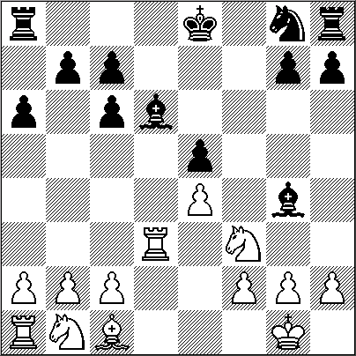
10.Cbd2 Cf6 11.Cc4 Cxe4 12.Ccxe5 Axf3 13.Cxf3 0-0 14.Ae3 b5
Tratando ganar espacio para luego atacar por detrás los peones blancos inmovilizados.
15.c4
Para tratar de bloquear el avance de los peones negros. El GM Gligoric considera esta jugada como prematura, pudiendo haber preparándosela con Tc1.
15....Tab8 16.Tc1 bxc4 17.Td4 Tfe8 18.Cd2 Cxd2 19.Txd2 Te4 20.g3
Si 20.Rf1, Axh2!
20....Ae5 21.Tcc2 Rf7
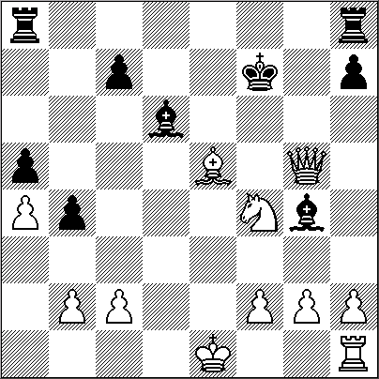
El negro prepara una pequeña combinación pero que no consigue más que una total simplificación ante el atentísimo Fischer.
22.Rg2 Txb2 23.Rf3 c3
abriendo pasar la torre de e4. El rey blanco debe apresurarse.
24.Rxe4 (diagrama)
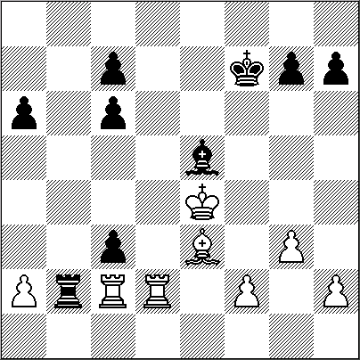
24….cxd2 25.Txd2 Tb5 26.Tc2 Ad6 27.Txc6 Ta5 28.Af4 Ta4+ 29.Rf3 Ta3+ 30.Re4 Txa2 31.Axd6 cxd6 32.Txd6 Txf2 33.Txa6 Txh2
Los finales de torre con dos peones unidos y agregados son tablas, como los jugadores y nuestros lectores saben (no asì sin torres) y lo resto sólo tiene el valor de mortificar el negro al blanco,sin otro mérito.

34.Rf3
La primera "buena" jugada para que la torre negra no pueda separar al rey blanco de su peoncito.

34....Td2 35.Ta7+ Rf6 36.Ta6+ Re7 37.Ta7+ Td7 38.Ta2 Re6 39.Rg2 Te7 40.Rh3 Rf6 41.Ta6+ Te6 42.Ta5 h6 43.Ta2 Rf5 44.Tf2+ Rg5 45.Tf7 g6 46.Tf4 h5 47.Tf3 Tf6 48.Ta3 Te6 49.Tf3 Te4 50.Ta3 Rh6 51.Ta6 Te5 52.Rh4 Te4+ 53.Rh3 Te7 54.Rh4 Te5 55.Tb6 Rg7 56.Tb4 Rh6 57.Tb6 Te1 58.Rh3 Th1+ 59.Rg2 Ta1 60.Rh3 Ta4 ½-½
¡Tablas!

Puntaje 9,5 Fischer a 6,5 Spassky

Leo Lipiniks 15-10-10

¡KEVIN PAVETO MB10!

A la manera de las tradicionales calificaciones de la escuela primaria, le ponemos un ”Muy Bien 10” al joven Kevin Paveto (Elo 2256), asociado de Villa del Parque, quien acaba de vencer brillantemente al fuerte campeón uruguayo Andrés Rodríguez Vila (Elo 2537)

Kevin Paveto - Andrés Rodriguez Vila [B06]
XVII Abto.ProAm V.Mrtelli, 2010

1.e4 d6 2.d4 g6 3.Ae3 Cd7 4.Cc3 a6 5.Cf3 b5 6.a4 b4 7.Cd5 a5 8.Ac4 e6 9.Cf4 Ab7 10.e5 Ce7 11.Cg5 Cf5 12.Cxf7 Rxf7 13.Axe6+ Re7 14.Axf5 gxf5 15.Dh5 dxe5 16.dxe5 Cxe5 17.Dxf5 Dd6 18.Td1 Ac8 19.Dg5+ Rf7 20.Txd6 Axd6 21.Dh5+ Re7 22.Ad4 Ag4 23.Dg5+ Rf7 24.Axe5 1-0

NUESTRO CÍRCULO
Director : Arqto. Roberto Pagura
ropagura@fibertel.com.ar
(54 -11) 4958-5808 Yatay 120 8ºD
1184. Buenos Aires - Argentina

